**6.6 Как подготовить описание товара с помощью нейросети**

Введение

В этом материале вы узнаете:

* Как пользоваться нейросетями.
* Как общаться с нейросетями.
* Как составить или скорректировать описание для товара с помощью нейросетей.

Для работы на маркетплейсах нейросети могут генерировать описания. Если вы не знаете, как правильно описать товар, нейросеть придумает за вас несколько вариантов.

**Важно!** Пока что нейросети не могут полностью заменить специалиста. Некоторые задачи они способны автоматизировать, но качество результата зависит от формулировки запроса. Если задания некорректные, абстрактные или неполные — нейросеть не поможет и не сэкономит вам время. Поэтому первый и важный этап взаимодействия с нейросетями — понять, что именно вы хотите получить от бота.

Как пользоваться нейросетями

В интернете есть много нейросетей, все их можно разделить на две группы:

* нейросети, общение с которыми происходит через бота;
* нейросети с шаблонами вопросов, которые нужно адаптировать под свои запросы.

Больше возможностей и функций есть у нейросетей из первой группы, потому что они ничем не ограничены. Главное — задать правильный вопрос. О работе с такими нейросетями мы рассказываем в этом материале.

Сервисов с ботом много. Самые популярные из них — ChatGPT, Google Bard, WriteSonic и YandexGPT. Мы разберём принцип работы нейросетей на примере YandexGPT и Airuco, так как к остальным сервисам доступ для пользователей в России ограничен.

Преимущества YandexGPT — он бесплатный и понимает русский язык, так как обучался на большом количестве русскоязычных текстов и тренировался отечественными копирайтерами. Поэтому бот пишет проще и понятнее, чем зарубежные аналоги.

Сервис Airuco платный, но подписку можно оплатить из России. Здесь есть бесплатный период, а весь интерфейс на русском языке.

Как воспользоваться YandexGPT

1. Откройте [Яндекс Поиск](https://ya.ru/?open_keyboard=1&utm_referrer=https%3A%2F%2Fdzen.ru%2F), введите запрос «Алиса».
2. В правом нижнем углу появится фиолетовая иконка — с её помощью запустите виртуального голосового помощника Алису.
3. Кликните по плашке «Давай придумаем», и бот начнёт работу.

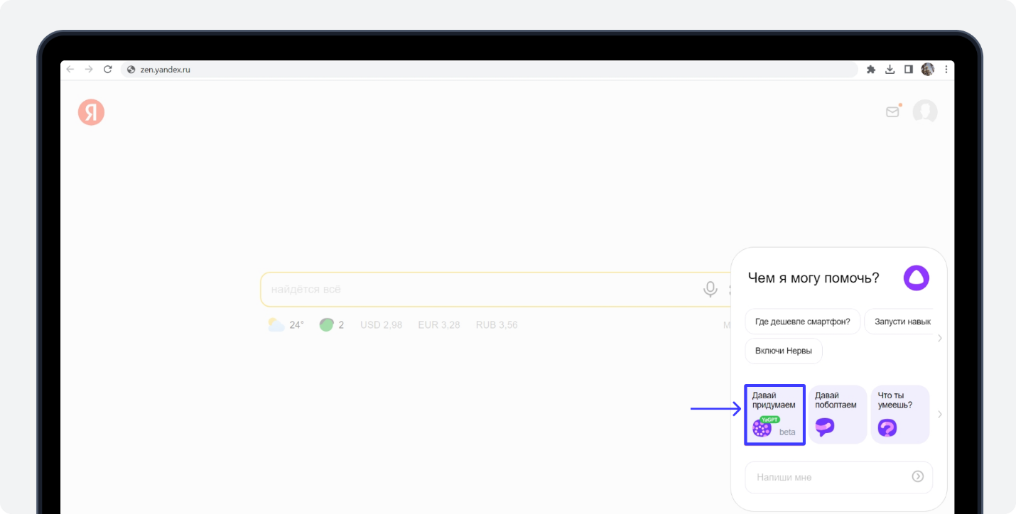

Изображение: [Главная страница Яндекс Поиска и голосовой помощник Алиса](https://ya.ru/)

Если запустить бот не получилось, изучите [инструкцию по дополнительному способу активации YandexGPT](https://docs.google.com/document/d/1we7E26YTHn-OhwhUJeU935gTeyjwa009UNBaPMcNLj4/edit?usp=sharing).

Как зарегистрироваться и получить бесплатные символы в Airuco

1. Перейдите [на сайт Airuco](https://airuco.ru/) и нажмите на плашку «Войти» в правом верхнем углу.
2. Чтобы зарегистрироваться, следуйте советам на сайте или воспользуйтесь [нашим подробным гайдом](https://docs.google.com/document/d/1vzTH9RyEzLAiFA-tjSpITYjOTrAHUz3Z9j_7q8OHo24/edit?usp=sharing).



Здесь и далее — изображения с сайта [Airuco](https://airuco.ru/" \t "_blank)

После регистрации вам будут доступны бесплатные символы. Их количество ограничено — остаток отображается в левом верхнем углу интерфейса.

Количество символов — количество букв, знаков препинания и пробелов, которые сгенерирует нейросеть.

Вы можете бесплатно увеличить количество символов до 100 000:

1. Нажмите кнопку «Улучшить», а затем выберите тарифный план 100 000.
2. В поле для промокода введите SKILLBOX.
3. Нажмите на кнопку «Оплатить сейчас» — символы появятся на вашем балансе.

Когда бесплатные символы закончатся, вы можете приобрести любой тариф со скидкой 50% по промокоду SKILLBOX50.

Как работать с интерфейсом Airuco

Все основные функции сервиса собраны на странице «Шаблоны».  
Они разбиты на категории:

* Сообщения в блоге.
* Электронная почта.
* Социальные медиа.
* Статьи.
* Видео.
* Веб-сайты.
* Маркетплейсы.
* Другое.

Чтобы запустить нужный режим, просто кликните на соответствующий пункт — например, Маркетплейсы.

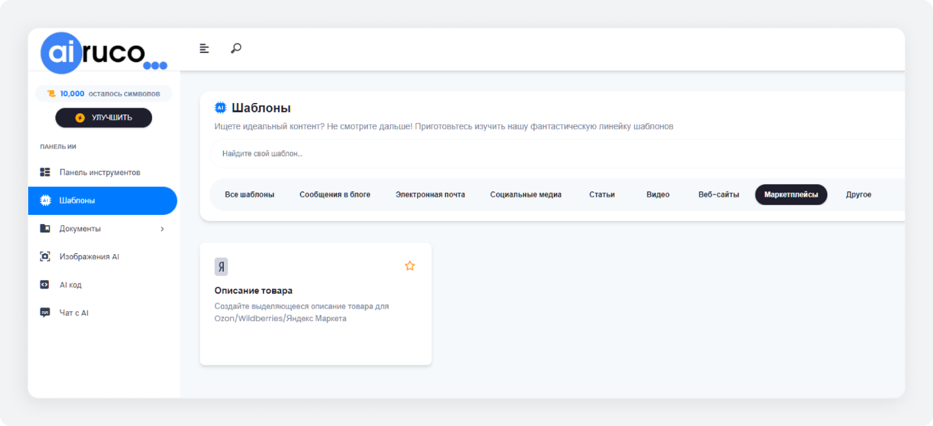

Каждый пункт можно настроить: подробно описать задачу, выбрать язык ответа, определить уровень креативности, количество постов и максимальную длину ответа. Мы рекомендуем оставлять стандартные настройки — так сервис отвечает максимально подробно и качественно.

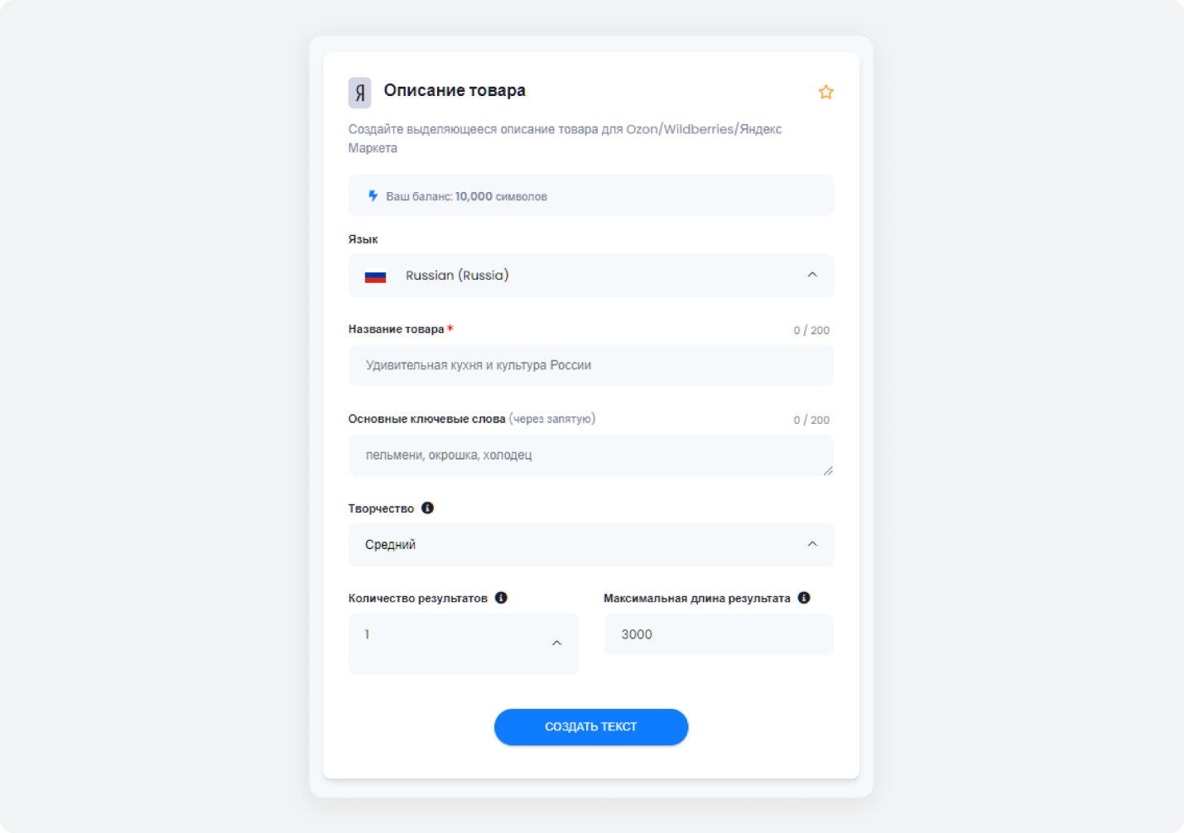

В некоторых категориях можно выбрать «Стиль речи». В Airuco доступно несколько стилей — от забавного до скрытного. У каждого есть свои особенности, которые подойдут для разных ситуаций. Наиболее универсальный — неформальный стиль. Он подходит практически под любую задачу, поэтому все тексты мы генерировали именно в нём.

Как общаться с нейросетями

Качество результата напрямую зависит от того, как вы сформулируете вопрос. Вот несколько основных пунктов, которых стоит придерживаться при разговоре с ботом:

* Не отправляйте слишком длинных и абстрактных запросов.
* Скажите боту, от лица эксперта в какой области он должен ответить.
* Давайте боту подсказки.
* Задавайте контекст.
* Пишите просто.
* Не задавайте закрытых и общих вопросов.

Разберём подробнее каждое правило.

Не задавайте слишком длинных и абстрактных запросов

Если вы будете использовать длинные предложения для формулировки запросов, нейросеть может запутаться в деталях и выдать некачественный результат. Чтобы получить хороший результат, нужно коротко описать запрос, при этом учитывая детали. Главное — пишите чёткие требования к задаче, которую должна выполнить нейросеть.

**Например:** «Напиши описание для товара Письменный стол. О чём нужно рассказать: стол сделан из натурального дерева, он долговечен и устойчив. Дерево обрабатывается специальной пропиткой, которая защищает от насекомых. Используй в описании ключевые слова: письменный стол, для школьников, с ящиками».

Вот что ответил YandexGPT на этот запрос:

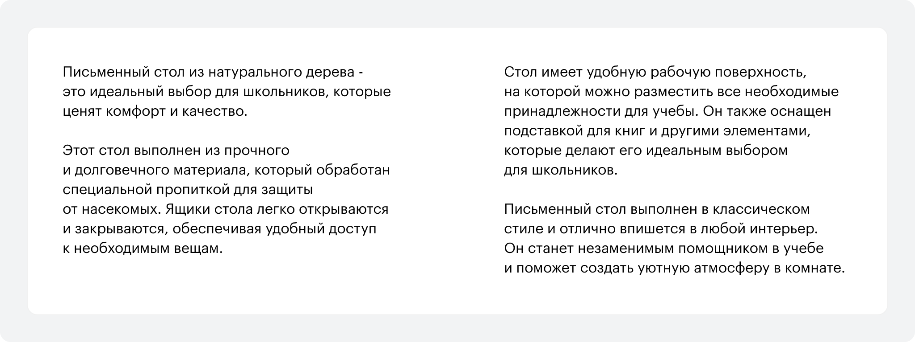

Ответ нейросети на запрос написать описание. Изображение: Skillbox

Бот написал интересный и подробный текст. Останется поправить некоторые моменты, где-то добавить детали, и получится отличное описание для товара.

Скажите боту, от лица эксперта в какой области он должен ответить

Вот как повысить экспертность бота:

1. Скажите боту, какой специалист нужен для решения вашей задачи.  
   Например: «Представь, что ты — менеджер маркетплейсов. Ты пишешь описания для товаров, которые очень нравятся покупателям».
2. Поставьте точную задачу.  
   Например: «Твоя задача — написать описание для зубной пасты. Используй ключевые запросы: зубная паста, отбеливающая».
3. Расскажите боту подробнее о задаче.  
   Например: «В описании обязательно отметь, что паста содержит кальций, который способствует реминерализации эмали, значительно снижая чувствительность зубов и риск возникновения кариеса».
4. Объясните, как должен выглядеть ответ.  
   Например: «Ответ пришли в виде текста, разбитого на абзацы».

Давайте боту подсказки

Подсказки помогают задать контекст и облегчить машине работу. Например, при создании описания можно дать понравившийся вам текст о другом товаре и в конце запроса добавить: «Используй этот текст в качестве примера».

Убедитесь, что ваши подсказки точны и ясны. Избегайте длинных предложений с большим количеством подпунктов. Не давайте подсказок вроде: «Сделай, как в описании Х из примера, но добавь это и это, а потом возьми информацию из статьи Y и совмести всё».

Это только запутает робота, и в ответ вы получите непонятный текст.

Задавайте контекст

Так бот подготовит материал для нужной аудитории. Можете указать: «Напиши описание для товара Робот-пылесос. Важно, чтобы оно было понятно женщинам и мужчинам, которые не разбираются в технике». Благодаря этому нейросеть учтёт детали и объяснит все сложные термины.

Пишите просто

Выбирайте слова, которые легко понять и которые помогут инструменту лучше интерпретировать контекст. Вместо словосочетания «handmade товары» пишите «товары ручной работы». Кроме того, избегайте в запросе жаргонизмов и не используйте сленг — бот может их не знать и не понять смысла вопроса.

Не задавайте закрытых и общих вопросов

Не стоит отправлять боту закрытые вопросы, ответ на которые — да или нет. Также не формулируйте запрос слишком широко — такие варианты, как «товар шкаф», «расскажи о товаре шкаф» не подходят. Старайтесь уточнять запросы.  
Например: «Придумай описание для товара белый деревянный шкаф».

Как создать описание товара с помощью нейросети

Как создавать описания товаров в YandexGPT

Попросите нейросеть придумать описание для конкретного товара. Укажите в запросе основные характеристики, которые нужно упомянуть, а также важные для описания ключевые слова.

Как создавать описания товаров в Airuco

1. Выберите пункт «Описание товара».
2. Добавьте название товара и необходимые ключевые слова — по ним покупатели смогут найти вашу карточку на платформе. Чем больше ключевых слов вы добавите, тем разнообразнее и интереснее получится текст.

Для примера мы попросили Airuco сгенерировать описание кроссовок ASICS Gel Lite. Дали следующие ключевые слова: кроссовки, спортивный, уникальный, по форме ноги, ортопедическая стелька, дышащая поверхность.  
Нейросеть сгенерировала такой текст:

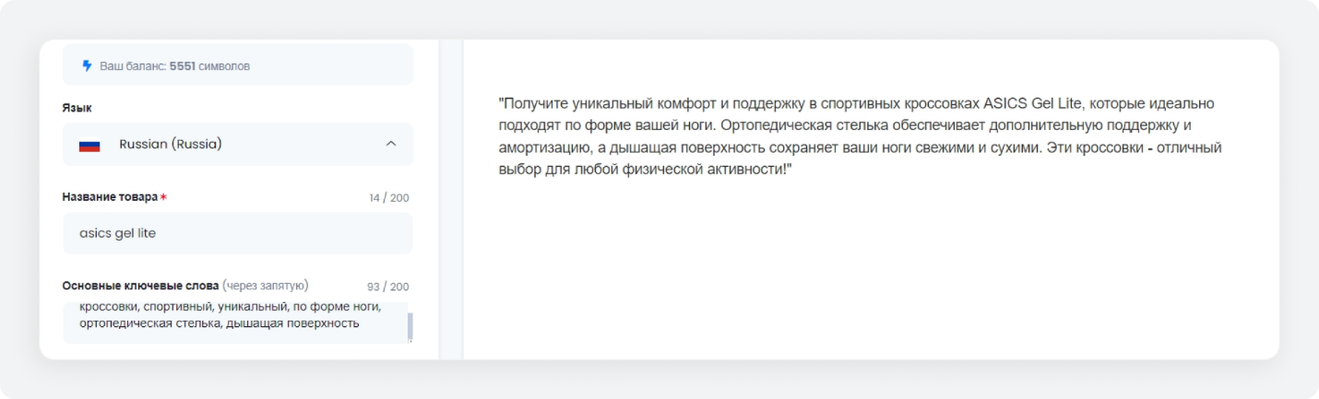

Изображение: Skillbox

Как можно изменить описание товара с помощью нейросети

Часто на маркетплейсах встречаются товары с описаниями, которые состоят из бессвязного набора большого количества ключевых слов. Такой текст — неудачное решение, потому что покупатель хочет найти в описании дополнительную информацию о товаре, а не простое перечисление разных слов. Из подобного перечня легко сделать читаемый и связный текст с помощью нейросети.

Для примера мы взяли описание товара на одной из торговых площадок и проверили, как нейросеть его преобразует.

Попробуем использовать YandexGPT:

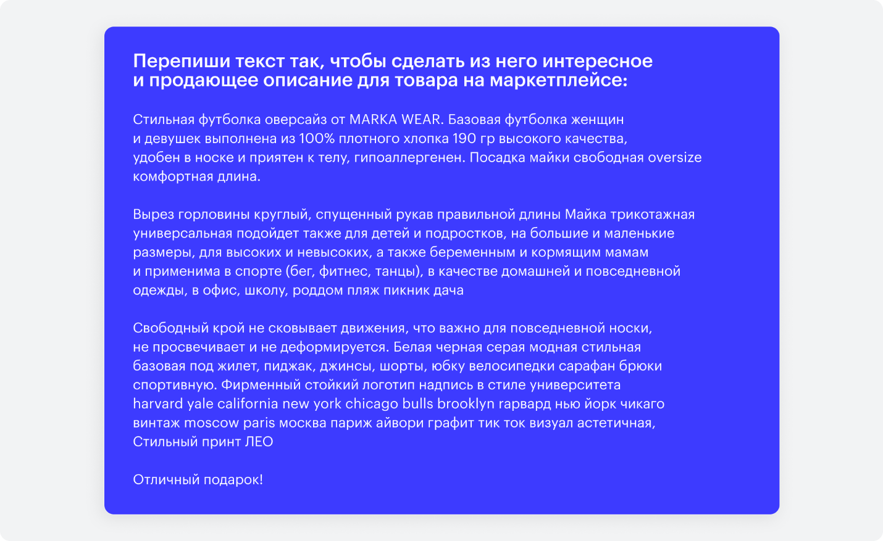

Изображение: Skillbox

Вот что получилось:

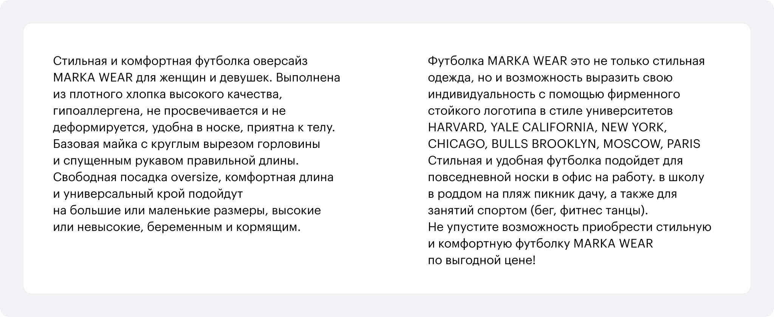

Изображение: Skillbox

Для генерации текстов по ключевым словам в Airuco есть две подходящие функции: «Проверка грамматики» и «Краткое изложение текста». Результаты будут отличаться, поэтому рассмотрим оба варианта.

**1. «Проверка грамматики»**

Перейдите в раздел «Статьи» → пункт «Проверка грамматики».  
Максимальный размер текста — 6 000 символов. Чтобы скорректировать материал, скопируйте его и добавьте в поле «Вставьте ваш текст».

Нейросеть проанализирует его и выдаст исправленную версию.

Вот первый результат при использовании Airuco:

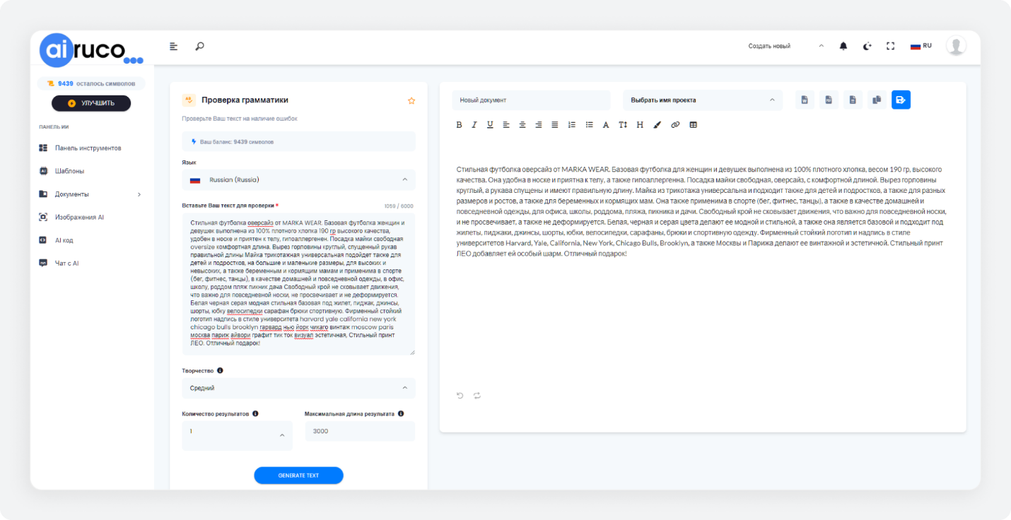

Изображение: Skillbox

**2. «Краткое изложение текста»**

Выберите раздел «Статьи» → пункт «Краткое изложение текста» → в графу «Что вы хотите кратко изложить» добавьте текст для преобразования.

Вот что получилось в результате:

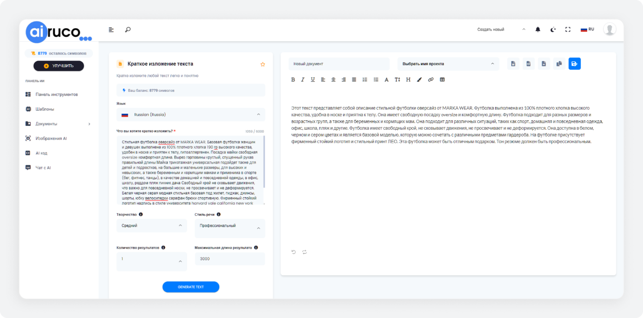

Изображение: Skillbox

Некоторые предложения стали проще и понятнее, хотя с этим текстом ещё нужно поработать, прежде чем выкладывать его на маркетплейс.

Выводы

В этом материале вы узнали, как пользоваться нейросетями и как правильно общаться с ними.  А также как создать или скорректировать текст для описания товара на маркетплейсе.

Нейросеть помогает сделать текст полезнее и интереснее для читателя. Она не будет переписывать текст с нуля и полностью его изменять, все важные ключевые слова останутся. С несколькими вариантами текста вам будет проще составить интересное и продающее описание товара на площадке!